Highlighted area only for translation
Plângere:
Directorul Universității Medicale de Stat din Tbilisi, 33 Vazha Pshavela Ave, Tbilisi, Georgia, a raportat primirea unui mesaj e-mail de la un grup de piraterie informatică CRYP70N1C care afirmă că dacă nu se plătesc 5 Bitcoins într-un cont în termen de 12 ore, în rețeaua informatică a spitalului va fi activat un virus de tip ransomware. Rețeaua informatică este esențială pentru operațiunile spitalului și poate avea un impact grav asupra sănătății pacienților și a informațiilor confidențiale ale pacienților.
5 Bitcoins = aprox. 120.000 GEL
Echipa IT pentru spitale a demarat imediat un proces de analiză a sistemului pentru a stabili dacă acesta a fost compromis / pentru a identifica programele malware.
Reclamant: Director, Profesor ZURA VADACH la Universitatea Medicală de Stat Tbilisi, 33 Vazha Pshavela Ave, Tbilisi, Georgia +995 32 254 24 39 zvadach@tsmu.edu
Cazul a fost delegat de către Procuratura Generală a Georgiei către echipa dvs., pentru a iniția investigațiile.
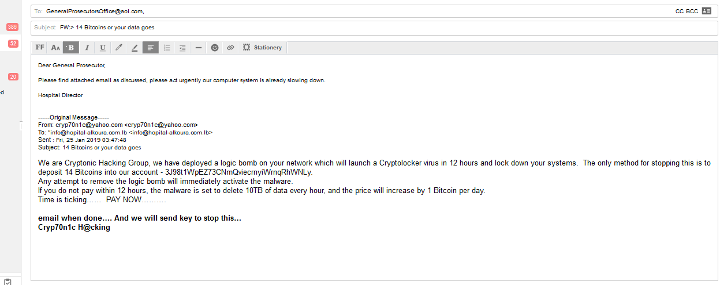
Textul mesajului e-mail de mai sus este următorul:
Noi reprezentăm Cryp70n1c H@cking, o organizație care a introdus o bombă logică în rețeaua dvs. care va lansa un virus Cryptolocker în termen de 12 ore și care va bloca toate sistemele voastre. Singurul mod de a opri acest atac este să depuneți 5 Bitcoins în contul nostru - J98t1WpEZ73CNmQviecrnyiWrnqRhWNLy
Orice încercare de a activa bomba logică va declanșa imediat programul malware.
Dacă nu efectuați plata în termen de 12 ore, programul malware este configurat să șteargă 10TB de date per oră, iar prețul va crește cu 1 Bitcoin per zi.
Timpul trece…… PLĂTIȚI ACUM……….
transmiteți un e-mail după efectuarea plății…. Atunci vă vom transmite codul pentru a opri această acțiune…
Cryp70n1c H@cking

